
كفالة اليتيم

عمل الطالبة:جوانا ماهر محمد

الصف:السابع/ج

باشراف المعلمة:سمر

التاريخ:25/10/2010

بسم الله الرحمن الرحيم
كفالة اليتيم

الحمد لله والصلاة والسلام على رسول الله
لقد اعتنى الإسلام بالأيتام عناية كبيرة و ما تلك الآيات العديدة في كتاب الله وذلك الحث المتوالي من رسول الله صلى الله عليه وسلم إلا دليل قوي على هذه العناية ولقد ترجمت القرون الأولى هذه التوجيهات عمليا وتعاملت معها أمرا واقعا فمن يتتبع التاريخ الإسلامي يرى بوضوح مقدار الحرص على رعاية اليتيم وكفالته بحثا عن الأجر ومرافقة النبي صلى الله عليه وسلم .
لنبدا بسوال مهم من هو اليتيم؟ من مات احد ابويه وهو صغير لم يبلغ الحلم ،
فاذا بلغ الحلم انتهى اليتم ان صار عند اهلية التصرف ، والقدرة على الاستقلال بنفسه لقول ابن عباس رضي الله عنهما : " فَإِذَا أَخَذَ لِنَفْسِهِ مِنْ صَالِح مَا يَأْخُذ النَّاس فَقَدْ ذَهَبَ عَنْهُ الْيُتْم "
تكون كفالته بتربيته والانفاق عليه بالمعروف كما يربى الولد وينفق عليه
يقول الامام النووي في شرح مسلم :
( كَافِل الْيَتِيم ) الْقَائِم بِأُمُورِهِ مِنْ نَفَقَة وَكِسْوَة وَتَأْدِيب وَتَرْبِيَة وَغَيْر ذَلِكَ ، وَهَذِهِ الْفَضِيلَة تَحْصُل لِمَنْ كَفَلَهُ مِنْ مَال نَفْسه ، أَوْ مِنْ مَال الْيَتِيم بِوِلَايَةٍ شَرْعِيَّة
قال ابن حجر في فتح الباري : ْ
وَقَدْ أَخْرَجَ الطَّبَرَانِيُّ فِي " الْمُعْجَم الصَّغِير " مِن حَدِيث جَابِر " قُلْت يَا رَسُول اللَّه مِمَّ أَضْرِب مِنْهُ يَتِيمِي ؟ قَالَ : مِمَّ كُنْت ضَارِبًا مِنْهُ وَلَدك غَيْر وَاقٍ مَالَك بِمَالِهِ " وَقَدْ زَادَ فِي رِوَايَة مَالِك الْمَذْكُور " حَتَّى يَسْتَغْنِي عَنْهُ " فَيُسْتَفَاد مِنْهُ أَنَّ لِلْكَفَالَةِ الْمَذْكُورَة أَمَدًا "
أي يعامل معاملة الولد تماما ، ولا يحق لكافل اليتيم ان يضحي بمال اليتيم ( ان كان له مال ) من اجل سلامة ماله الشخصي ، وهو معنى قول النبي صلى الله عليه وسلم (غَيْر وَاقٍ مَالَك بِمَالِهِ )
هناك نوع اخر للكفالة فيمكن ان تكون كفالة اليتيم بارسال مبلغ مادي ينفقه عليه قائم على مصلحته من اقارب او جمعيات موثوق بها و هذه الكفالة تسمى الكفالة الجزئية الغير مباشرة
الاقارب هم اولى بالمعروف لان الانفاق عليهم باجرين :اجر الصلة ، واجر الصدقة
فاذا حصلت كفاية الاقربين انتقل الشخص الى من هو ابعد منهم
وفي الحديث عند الحاكم عن ابي رِمْثَة" اِنْتَهَيْت إِلَى رَسُول اللَّه صَلَّى اللَّه عَلَيْهِ وَسَلَّمَ فَسَمِعْته يَقُول : أُمّك وَأَبَاك ، ثُمَّ أُخْتك وَأَخَاك ، ثُمَّ أَدْنَاك أَدْنَاك "
الكفالة لا تقتصر على شخص واحد و لكن يمكن اشتراك اكثر من شخص في كفالة يتيم واحد ، خاصة من لايملك كفاية يتيم .
وهذه فائدة في الحكمة من قرب كافل اليتيم من النبي صلى الله عليه وسلم في الجنة
قال ابن حجر في الفتح :
لَعَلَّ الْحِكْمَة فِي كَوْن كَافِل الْيَتِيم يُشْبِه فِي دُخُول الْجَنَّة أَوْ شُبِّهَتْ مَنْزِلَته فِي الْجَنَّة بِالْقُرْبِ مِنْ النَّبِيّ أَوْ مَنْزِلَة النَّبِيّ لِكَوْنِ النَّبِيّ شَأْنه أَنْ يُبْعَث إِلَى قَوْم لَا يَعْقِلُونَ أَمْر دِينهمْ فَيَكُون كَافِلًا لَهُمْ وَمُعَلِّمًا وَمُرْشِدًا ، وَكَذَلِكَ كَافِل الْيَتِيم يَقُوم بِكَفَالَةِ مَنْ لَا يَعْقِل أَمْر دِينه بَلْ وَلَا دُنْيَاهُ ، وَيُرْشِدهُ وَيُعَلِّمهُ وَيُحْسِن أَدَبه ، فَظَهَرَتْ مُنَاسَبَة ذَلِكَ
والله اعلم ، وصلى الله وسلم وبارك على سيدنا محمد وعلى اله وصحبه اجمعين

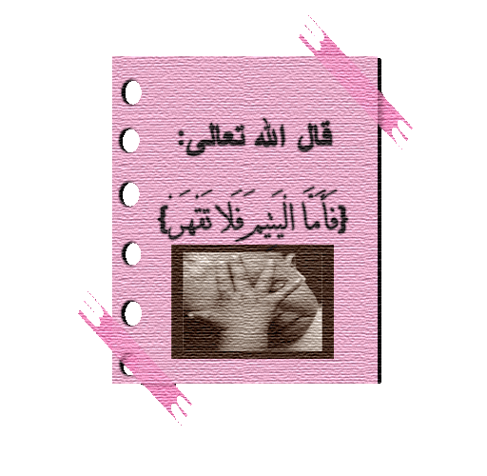
في النهاية اود ان اقول ان كفالة اليتيم من الأعمال الطيبة التي تقدسها الشرائع السماوية وتقدرها المجتمعات في مختلف الأزمان. وشريعتنا الاسلامية السمحة اولت اليتيم أشد الاهتمام وعظمت أجر الاحسان له.و السلام عليكم و رحمة الله و بركاته

